22. мај – Међународни дан биодиверзитета

**Шта је то биодиверзитет и зашто је баш њему посвећен данашњи датум?**

**Биодиверзитет**je најједноставније речено разноврсност свих живих бића на планети Земљи. Сам назив је релативно нов и настао је спајањем две речи – „биолошки” и „диверзитет”. Биодиверзитет је ресурс од којег све будуће генерације зависе, он представља везу између свих организама на Земљи, предуслов је за здраву планету и има директан утицај на квалитет живота.

Последњих година сведоци смо све интензивнијег [изумирања](http://ekoblog.info/sr/zasticene-vrste/" \t "_blank) различитих биљних и животињских врста, а све то због негативног човековог утицаја на природу. Смањење биодиверзитета може да доведе до тога да се милиони људи у будућности суоче са несташицом хране и воде за пиће.

*Птица Додо, симбол изумрлих врста животиња због негативног утицаја човека*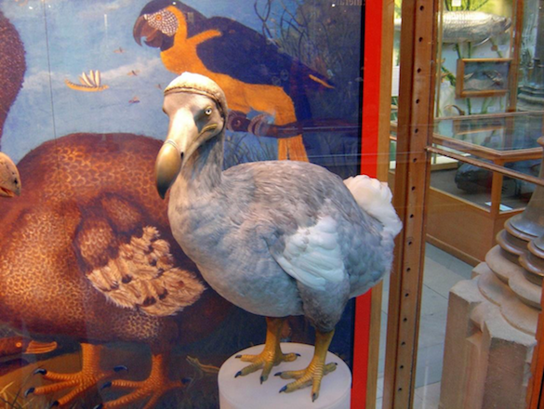

Из ових једноставних разлога написана је Конвенција о биолошкој разноврсности чија је међународна улога да очува биодиверзитет и упозори на важност одрживог коришћења његових компоненти. Овој конвенцији до сада је приступило 196 држава.

Како би се јавности скренула пажња на важност имплементације конвенције, генерална скупштина је 20. децембра 2000. године на основу резолуције 55/201 прогласила 22. мај Међународним даном биодиверзитета.

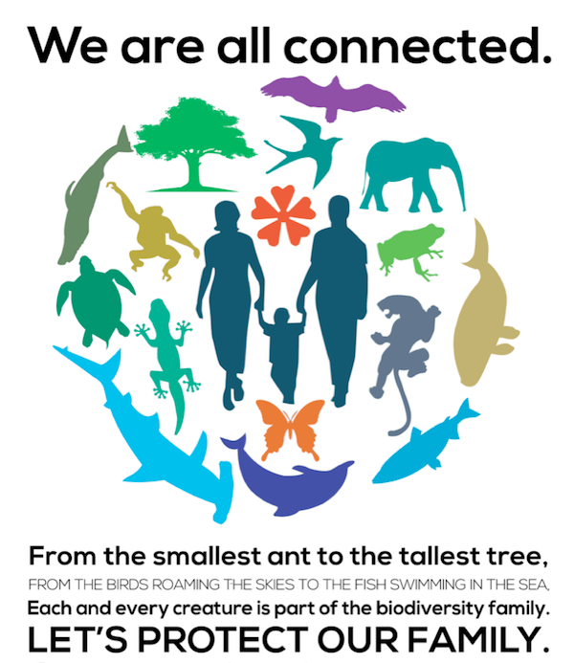

**Наш биодиверзитет, наша храна, наше здравље**

Овогодишње обележавање Међународног дана биодиверзитета има за циљ да прошири свест грађана о томе колико заправо наша прехрамбена индустрија зависи од биодиверзитета и здравог екосистема. Тема такође баца акценат на то да је разноликост природних система предуслов за људско преживљавање на Земљи, док истовремено доприноси ублажавању климатских промена.

У последњих 100 година, више од 90% сорти усева је нестало са поља земљорадника. Половина врста многих домаћих животиња је изгубљена, а све од 17 главних светских риболовних подручја сада лове на или преко одрживих граница. Са овим падовима, агро-биолошка разноликост нестаје, па су тако угрожене традиционална медицина и локална храна. Губитак разноврсне исхране директно је повезан са болестима или факторима ризика за здравље, као што су дијабетес, гојазност и неухрањеност, и директно утиче на доступност традиционалних лекова.

Све ово представља више него добре разлоге да поштујемо и чувамо разноврсност живог света наше земље јер он представља нашу храну и наше здравље.